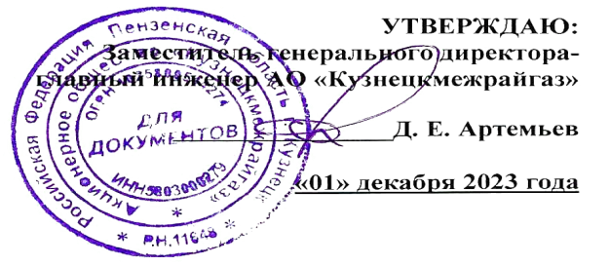
ГРАФИК

технического обслуживания внутридомового газового оборудования
в многоквартирных домах города Кузнецка
на II квартал 2024 год

№ п/п | Адрес многоквартирного жилого дома | II квартал 2024 год
 |  | апрель | май | июнь
1 | 2 | 3 | 4 | 5
1 | город Кузнецк, улица Маяковского, дом №45
2 | город Кузнецк, улица Маяковского, дом №47
3 | город Кузнецк, улица Маяковского, дом №61
4 | город Кузнецк, улица Маяковского, дом №65
5 | город Кузнецк, улица Осипенко, дом №38
6 | город Кузнецк, улица Леваневского, дом №56
7 | город Кузнецк, улица Победы, дом №62
8 | город Кузнецк, улица Победы, дом №56а
9 | город Кузнецк, улица Победы, дом №58/1
10 | город Кузнецк, улица Победы, дом №60/1
11 | город Кузнецк, улица Маяковского, дом №59
12 | город Кузнецк, улица Сызранская, дом №98а
13 | город Кузнецк, улица Маяковского, дом №53
14 | город Кузнецк, улица Маяковского, дом №57
15 | город Кузнецк, улица Осипенко, дом №45а
16 | город Кузнецк, улица Минская, дом №10
17 | город Кузнецк, улица Октябрьская, дом №2а
18 | город Кузнецк, улица Рабочий городок, дом №7а
19 | город Кузнецк, улица Минская, дом №18
20 | город Кузнецк, улица Гражданская, дом №49
21 | город Кузнецк, улица Калинина, дом №25
22 | город Кузнецк, улица Маяковского, дом №49
23 | город Кузнецк, улица Свердлова, дом №89
24 | город Кузнецк, улица Калинина, дом №92
25 | город Кузнецк, улица Осипенко, дом №40
26 | город Кузнецк, улица Победы, дом №60
27 | город Кузнецк, улица Победы, дом №56
28 | город Кузнецк, улица Победы, дом №58
29 | город Кузнецк, улица Калинина, дом №118
30 | город Кузнецк, улица Осипенко, дом №42
31 | город Кузнецк, улица Осипенко, дом №44
1 | 2 | 3 | 4 | 5
32 | город Кузнецк, улица Радищева, дом №40а
33 | город Кузнецк, улица Республики, дом №1б
34 | город Кузнецк, улица Леваневского, дом №2г
35 | город Кузнецк, улица Леваневского, дом №46
36 | город Кузнецк, улица Леваневского, дом №48
37 | город Кузнецк, улица Леваневского, дом №2в
38 | город Кузнецк, улица имени 354-ой Стрелковой Дивизии, дом №7а
39 | город Кузнецк, улица Гражданская, дом №55
40 | город Кузнецк, улица Белинского, дом №7, корпус №1
41 | город Кузнецк, улица Белинского, дом №7, корпус №2
42 | город Кузнецк, улица Маяковского, дом №51
43 | город Кузнецк, улица имени 354-ой Стрелковой Дивизии, дом №19
44 | город Кузнецк, улица Леваневского, дом №58
45 | город Кузнецк, улица Осипенко, дом №51
46 | город Кузнецк, улица Леваневского, дом №2б
47 | город Кузнецк, улица Белинского, дом №48
48 | город Кузнецк, улица Леваневского, дом №50
49 | город Кузнецк, улица Леваневского, дом №54
50 | город Кузнецк, улица Плеханова, дом №2а
51 | город Кузнецк, улица Плеханова, дом №4а
52 | город Кузнецк, улица Пушкина, дом №22
53 | город Кузнецк, улица Пушкина, дом №24
54 | город Кузнецк, улица Ипподромный проезд, дом №6
55 | город Кузнецк, улица Белинского, дом №151
56 | город Кузнецк, улица Рабочая, дом №162-А
57 | город Кузнецк, улица Рабочая, дом №211

